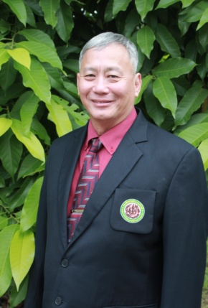
สารคณบดี

รายงานผลการดำเนินงานประจำปีงบประมาณ 2555 เป็นการดำเนินงาน ตั้งแต่วันที่ 1 ตุลาคม 2554 ถึงวันที่ 30 กันยายน 2555 เป็นปีที่ 4 ของการดำเนินงานตั้งแต่เริ่มก่อตั้งคณะสัตว-ศาสตร์และเทคโนโลยี ทั้งนี้คณะสัตวศาสตร์ฯได้มีการพัฒนางานมาอย่างต่อเนื่องตามพันธกิจหลักของมหาวิทยาลัยทั้ง 5 ด้าน ซึ่งได้แก่ ด้านการจัดการเรียนการสอน ด้านการวิจัย ด้านการบริการวิชาการ ด้านทำนุบำรุงศิลปวัฒนธรรม และด้านบริหารจัดการ

ในปีงบประมาณ 2555 คณะสัตวศาสตร์ฯ ได้ดำเนินงานตามแผนกลยุทธ์ของคณะ ได้มีการจัดโครงการ/กิจกรรมต่างๆ เพื่อพัฒนาการเรียนการสอน เพื่อให้บัณฑิตมีคุณภาพและตอบสนองความต้องการของชุมชนและสังคม

ในนามผู้บริหารของคณะสัตวศาสตร์และเทคโนโลยี ต้องขอขอบพระคุณผู้บริหาร และบุคลากรของคณะทุกคนที่ให้การสนับสนุน ส่งเสริม ปรับปรุงและพัฒนาแก้ไขผลงานในปีต่อไปให้สำเร็จลุล่วงด้วยดี และหวังเป็นอย่างยิ่งว่าพวกเราจะร่วมมือกันสร้างผลงานให้เป็นที่ยอมรับของสังคมต่อไป

รองศาสตราจารย์ ดร. สุทัศน์ ศิริ
คณบดีคณะสัตวศาสตร์และเทคโนโลยี
สารบัญ
หน้า
สารคณบดี  บทสรุปผลบริหาร | 1  3
ข้อมูลเบื้องต้น | 5
ข้อมูลทั่วไป
- ด้านบุคลากร | 9
- ด้านนักศึกษา | 10
- ด้านงบประมาณ | 11
ผลการดำเนินงานตามพันธกิจ | 14
- ด้านการจัดการเรียนการสอน | 14
- ด้านการวิจัย | 15
- ด้านบริการวิชาการแก่ชุมชนและสังคม | 16
- ด้านทำนุบำรุงศิลปวัฒนธรรม | 16
- ด้านการบริหารจัดการองค์กรให้มีประสิทธิภาพ | 17
สรุปงบประมาณตามประเด็นยุทธศาสตร์  ความร่วมมือทางวิชาการกับหน่วยงานภายนอก  กิจกรรมด้านประกันคุณภาพการศึกษา  กิจกรรมการดำเนินการตามคำรับรอง | 18  19  20  27
ภาคผนวก | 28

บทสรุปผู้บริหาร

คณะสัตวศาสตร์และเทคโนโลยี เดิมเป็นภาควิชาเทคโนโลยีทางสัตว์ สังกัดคณะผลิตกรรมการเกษตร เป็นหน่วยงานซึ่งสภามหาวิทยาลัยแม่โจ้ ได้ประกาศจัดตั้งเป็นคณะ เมื่อวันที่ 27 กรกฎาคม 2551 ตั้งอยู่เลขที่ 252 หมู่ 8 ต.หนองหาร อ.สันทราย จ.เชียงใหม่ โดยมีพื้นที่ทั้งหมด 400 ไร่ เริ่มเปิดสอนครั้งแรกในระดับปริญญาตรีเมื่อปี พ.ศ. 2518 ปัจจุบันมีการเรียนการสอนระดับปริญญาตรี และระดับบัณฑิตศึกษา ดังนี้
พ.ศ. 2518 ระดับปริญญาตรี หลักสูตรต่อเนื่อง 2 ปี (เทคโนโลยีการเกษตรบัณฑิต สาขาวิชาสัตว์ปีก)
พ.ศ. 2523 ระดับปริญญาตรี หลักสูตรต่อเนื่อง 2 ปี (เทคโนโลยีการเกษตรบัณฑิต สาขาวิชาโคนม)
พ.ศ. 2526 ระดับปริญญาตรี หลักสูตรต่อเนื่อง 2 ปี (เทคโนโลยีการเกษตรบัณฑิต สาขาวิชาโคเนื้อ)
พ.ศ. 2527 ระดับปริญญาตรี หลักสูตรต่อเนื่อง 2 ปี (เทคโนโลยีการเกษตรบัณฑิต สาขาวิชาการผลิตสุกร)
พ.ศ. 2534 ระดับปริญญาตรี หลักสูตร 4 ปี หลักสูตรวิทยาศาสตรบัณฑิต สาขาวิชาสัตวศาสตร์ (โคนมและโคเนื้อ,
สัตว์ปีก, การผลิตสุกร)
พ.ศ. 2538 ระดับปริญญาตรี หลักสูตร 4 ปี หลักสูตรวิทยาศาสตรบัณฑิต สาขาวิชาอาหารสัตว์
พ.ศ. 2541 เปิดสอนระดับปริญญาโท หลักสูตรวิทยาศาสตรมหาบัณฑิต สาขาวิชาการผลิตสัตว์
พ.ศ. 2548 ปรับปรุงหลักสูตรระดับปริญญาตรีเป็น หลักสูตรวิทยาศาสตรบัณฑิต สาขาวิชาสัตวศาสตร์ ประกอบไปด้วย
4 สาขาวิชาเอก คือ สัตว์ปีก, โคนมและโคเนื้อ, การผลิตสุกร และอาหารสัตว์ พร้อมทั้งปรับปรุงหลักสูตร
ระดับปริญญาโท เป็น หลักสูตรวิทยาศาสตรมหาบัณฑิต สาขาวิชาสัตวศาสตร์
พ.ศ. 2552 สภามหาวิทยาลัยเห็นชอบการเปิดหลักสูตรใหม่ ระดับปริญญาโท หลักสูตรวิทยาศาสตรมหาบัณฑิต สาขาวิชาการบริหารจัดการอุตสาหกรรมการผลิตสัตว์
พ.ศ. 2553 สภามหาวิทยาลัยเห็นชอบการเปิดหลักสูตรใหม่ ระดับปริญญาเอก หลักสูตรปรัชญาดุษฎีบัณฑิต สาขาวิชา
สัตวศาสตร์

ปัจจุบันคณะสัตวศาสตร์และเทคโนโลยี ได้แบ่งส่วนราชการภายในออกเป็น 5 งานดังนี้ คือ งานบริหารและธุรการ, งานคลังและพัสดุ, งานนโยบาย แผนและประกันคุณภาพการศึกษา, งานบริการการศึกษาและกิจการนักศึกษา และงานบริการวิชาการและวิจัย โดยคณะฯ มีการผลิตบัณฑิตระดับปริญญาตรี ปริญญาโท และปริญญาเอก
โดยมีภารกิจหลัก 5 ด้าน คือ
1) ด้านการเรียนการสอน
2) ด้านการวิจัย
3) ด้านการบริการวิชาการแก่สังคม
4) ด้านการทำนุบำรุงศิลปวัฒนธรรม
5) ด้านบริหารจัดการ

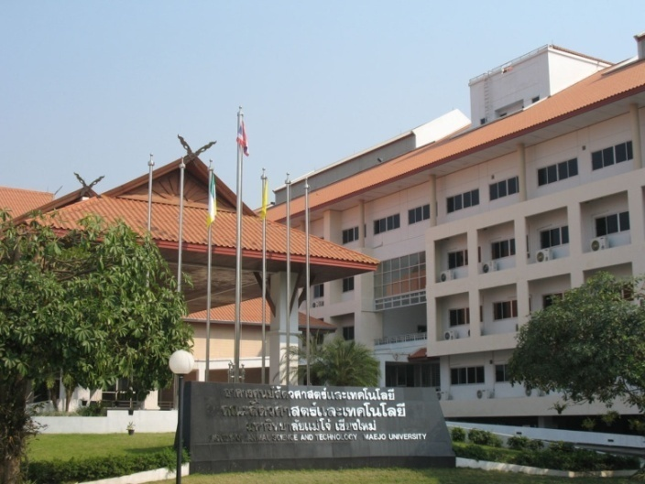

ปรัชญา วิสัยทัศน์ พันธกิจ วัตถุประสงค์

ปรัชญา
พัฒนาองค์ความรู้ในรูปแบบการเรียนรู้ทฤษฎีควบคู่กับการปฏิบัติ เพื่อผลิตบุคลากรในสาขาวิชาชีพให้มีทักษะใฝ่รู้
สู้งาน คิดเป็น และมีความเป็นผู้นำที่มีคุณธรรมและจริยธรรม

วิสัยทัศน์
สร้างนักสัตวศาสตร์ระดับแนวหน้าของประเทศ

พันธกิจ

คณะสัตวศาสตร์และเทคโนโลยี มีพันธกิจในการดำเนินงานครอบคลุม 6 ด้าน คือ การผลิตบัณฑิต การวิจัยและบูรณาการ การบริการวิชาการแก่สังคม การทำนุบำรุงศิลปวัฒนธรรม การบริหารจัดการ และการบริหารงานฟาร์มปศุสัตว์ โดยยึดหลักการรวมพันธกิจทั้ง 6 ด้าน เข้าด้วยกันด้วยจุดมุ่งหมายเพื่อสร้างนักสัตวบาลระดับแนวหน้า
1. พัฒนาระบบการจัดการศึกษาให้มีประสิทธิภาพ ในการผลิตบัณฑิตที่มีทักษะ ความรู้ ความสามารถในวิชาการและวิชาชีพทางด้านสัตวศาสตร์ให้สอดคล้องกับการเปลี่ยนแปลงพัฒนาทางด้านการผลิตสัตว์
2. บูรณาการวิจัยอย่างมีทิศทาง เพื่อประโยชนต่อการเรียนการสอน และบริการวิชาการ พัฒนาให้เป็นที่ยอมรับในระดับชาติ และนานาชาติ
3. ให้บริการวิชาการและความร่วมมือด้านการผลิตสัตว์แก่ชุมชน องค์กรภาครัฐ และภาคเอกชน ทั้งระดับชาติ และนานาชาติ
4. ทำนุบำรุงศิลปวัฒนธรรม อนุรักษ์ทรัพยากรธรรมชาติ และสิ่งแวดล้อมอย่างยั่งยืน
5. สร้างและพัฒนาระบบบริหารจัดการให้มีประสิทธิภาพ ประสิทธิผล โปร่งใส และตรวจสอบได้
6. พัฒนางานฟาร์มสัตว์และวิสาหกิจให้ได้มาตรฐานเพื่อสนับสนุนการเรียนการสอน การวิจัย บริการวิชาการ และก่อเกิดรายได้

อัตลักษณ์
สามัคคี สู้งานหนัก ยึดหลักคุณธรรม มีภาวะผู้นำ เลิศล้ำวิชาการ

วัตถุประสงค์
1. เพื่อผลิตบัณฑิตที่มีทักษะ ความรู้ ความสามารถในวิชาการ และวิชาชีพทางด้านสัตวศาสตร์ให้สอดคล้องกับการเปลี่ยนแปลงพัฒนาทางด้านการผลิตสัตว์
2. เพื่อสร้างและพัฒนาผลงานวิจัยด้านสัตวศาสตร์ให้เป็นที่ยอมรับในระดับชาติ และนานาชาติ
3. เพื่อให้การบริการวิชาการและความร่วมมือด้านการผลิตสัตว์แก่ชุมชน องค์กรภาครัฐ และภาคเอกชน ทั้งในประเทศและต่างประเทศ
4. เพื่อสร้างจิตสำนึกให้นักศึกษา บุคลากร ให้มีส่วนร่วมในกิจกรรมทางด้านทำนุบำรุงศิลปวัฒนธรรม อนุรักษ์ทรัพยากรธรรมชาติ และสิ่งแวดล้อม
5. เพื่อสร้างและพัฒนาระบบบริหารจัดการให้มีประสิทธิภาพ ประสิทธิผล โปร่งใส และตรวจสอบได้
6. เพื่อพัฒนางานฟาร์มสัตว์ และวิสาหกิจให้ได้มาตรฐานเพื่อสนับสนุนการเรียนการสอน การวิจัย บริการวิชาการ และก่อเกิดรายได้
ตราคณะสัตวศาสตร์และเทคโนโลยี
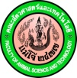
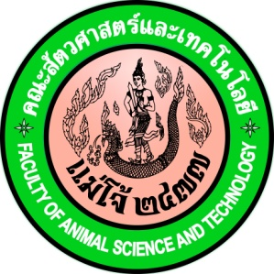
สีประจำคณะ สีชมพูอมส้ม (Old rose)

แผนภูมิการบริหารองค์กรปัจจุบัน (Administrative Chart)

ผู้บริหาร

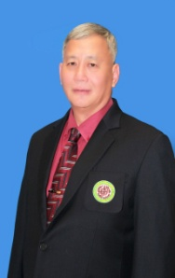
รศ. ดร. สุทัศน์ ศิริ
คณบดี

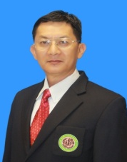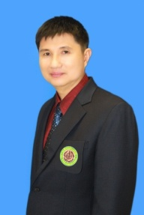
รศ. ดร. ญาณิน โอภาสพัฒนกิจ
รองคณบดีฝ่ายวิชาการและวิจัย

ดร. วินัย โยธินศิริกุล
รองคณบดีฝ่ายบริหาร
กุล
ผศ. ดร. อภิชัย เมฆบังวัน
รองคณบดีฝ่ายวางแผนและพัฒนาวิสาหกิจ

ข้อมูลด้านบุคลากร

ผู้ช่วยศาสตราจารย์ 8 คน
34.78%
สายวิชาการ 23 คน
31.08%
สายวิชาการ 53 คน
68.91%
รองศาสตราจารย์ 4 คน
17.39 %
อาจารย์ 11 คน
47.83 %

ข้อมูลด้านนักศึกษา

สาขาวิชา | ปีการศึกษา 2553 |  |  | ปีการศึกษา 2554 |  |  | ปีการศึกษา 2555
 | ช | ญ | รวม | ช | ญ | รวม | ช | ญ | รวม
ปริญญาตรี (หลักสูตร 4 ปี) | 57 | 94 | 151 | 44 | 73 | 117 | 50 | 74 | 124
ปริญญาตรี (หลักสูตร 2 ปี) | 62 | 15 | 77 | 75 | 16 | 91 | 61 | 17 | 78
ปริญญาโท | 3 | - | 3 | 2 | 1 | 3 | 4 | 4 | 8
ปริญญาเอก |  |  |  | 1 | 1 | 2 | 0 | 1 | 1
รวม | 122 | 109 | 231 | 122 | 91 | 213 | 115 | 93 | 211

ข้อมูลด้านการเงิน

เงินงบประมาณแผ่นดิน

รายจ่ายจริงเงินงบประมาณ ประจำปีงบประมาณ 2555
รายรับจริงเงินงบประมาณ ประจำปีงบประมาณ 2555

เงินงบประมาณเงินรายได้

รายรับจริงเงินรายได้ ประจำปีงบประมาณ 2555

ประเภทรายรับ | ปี 2554 |  | ปี 2555
 | จำนวนเงิน | ร้อยละ | จำนวนเงิน | ร้อยละ
เงินเหลือจ่าย | 994,600.00 | 9.80 | 879,000.00 | 8.88
รายได้ฟาร์ม | 1,492,661.70 | 14.70 | 726,824.70 | 7.35
รายได้เงินผลประโยชน์ | 1,705,947.07 | 16.80 | 1,191,642.41 | 12.05
ค่าธรรมเนียม (หน่วยกิต) | 1,426,255.00 | 14.05 | 1,541,189.40 | 15.58
ค่าธรรมเนียมพิเศษ | 3,999,156.00 | 39.38 | 4,023,600.00 | 40.67
นักศึกษาทดลองเรียน | 106,176.00 | 1.05 | 159,264.00 | 1.61
ค่าบำรุงมหาวิทยาลัย | 249,459.50 | 2.45 | 285,300.00 | 2.88
ค่าบำรุงกิจกรรม | 86,620.00 | 0.85 | 85,500.00 | 0.86
ค่าบำรุงห้องสมุด | 89,487.00 | 0.88 | 88,500.00 | 0.90
เงินบริจาค | 4,000.00 | 0.04 | 12,000.00 | 0.12
เงินรับโอนจากหน่วยงานอื่น | 0.00 | 0.00 | 899,725.45 | 9.09
รวมทั้งสิ้น | 10,154,362.27 | 100 | 9,892,545.96 | 100

รายจ่ายจริงเงินรายได้ ประจำปีงบประมาณ 2555

ประเภทรายจ่าย | ปี 2554 |  | ปี 2555
 | จำนวนเงิน | ร้อยละ | จำนวนเงิน | ร้อยละ
งบบุคลากร | 689,080.00 | 8.26 | 818,640.00 | 8.81
งบลงทุน | 337,599.00 | 4.05 | 2,487,935.25 | 26.77
งบดำเนินงาน | 4,705,686.43 | 56.43 | 4,012,011.99 | 43.16
งบเงินอุดหนุน | 2,406,686.71 | 28.86 | 1,976,688.50 | 21.26
งบรายจ่ายอื่น | 200,000.00 | 2.40 | 0.00 | 0.00
รวมทั้งสิ้น | 8,339,052.14 | 100 | 9,295,275.74 | 100

การดำเนินงานตามพันธกิจ

- ด้านการผลิตบัณฑิตที่มีมาตรฐานและคุณภาพตามความต้องการของประเทศ
- หลักสูตร
คณะสัตวศาสตร์และเทคโนโลยี ได้เปิดรับนักศึกษาตั้งแต่ปีการศึกษา 2518 ปัจจุบันมีการจัดการเรียนการสอน จำนวน 4 หลักสูตร ได้แก่
- ระดับปริญญาตรี : หลักสูตรวิทยาศาสตรบัณฑิต สาขาวิชาสัตวศาสตร์
- ระดับปริญญาโท : หลักสูตรวิทยาศาสตรมหาบัณฑิต สาขาวิชาสัตวศาสตร์
- ระดับปริญญาโท : หลักสูตรวิทยาศาสตรมหาบัณฑิต สาขาวิชาการบริหารจัดการอุตสาหกรรมการผลิตสัตว์
- ระดับปริญญาเอก : หลักสูตรปรัชญาดุษฎีบัณฑิต สาขาวิชาสัตวศาสตร์

- กิจกรรมพัฒนาการผลิตบัณฑิต
คณะสัตวศาสตร์ฯ ได้มีการจัดทำโครงการและกิจกรรมเพื่อสนองความสำเร็จสำหรับบัณฑิต จำนวน 19 โครงการ/กิจกรรม ใช้งบประมาณในการดำเนินการ ทั้งสิ้น 1,234,900 บาท ตอบสนองตัวบ่งชี้ของแผน จำนวน 12 ตัวบ่งชี้ โดยมีการดำเนินโครงการ/กิจกรรมต่าง ๆ ดังนี้
- กิจกรรมเตรียมความพร้อมให้นักศึกษาก่อนออกปฏิบัติงานสหกิจศึกษา
- กิจกรรมนิเทศงานสหกิจศึกษาและประชาสัมพันธ์หาตำแหน่งงาน
- กิจกรรมจัดนำเสนอผลการปฏิบัติงานสหกิจศึกษาของนักศึกษา
- กิจกรรมการไปนิเทศนักศึกษาฝึกปฏิบัติงานทางด้านสัตวศาสตร์ ในภาคฤดูร้อน
- กิจกรรมปรับปรุงหลักสูตรปริญญาตรี (วิพากษ์หลักสูตร)
- กิจกรรมเพิ่มพูนความรู้ด้านสัตวศาสตร์โดยผู้ทรงคุณวุฒิภายนอก
- กิจกรรมนักศึกษาเข้าร่วมโครงการแลกเปลี่ยนนักศึกษา
- กิจกรรมนักศึกษาต่างชาติเข้าร่วมโครงการแลกเปลี่ยนนักศึกษา
- โครงการให้ทุนนักศึกษา
- กิจกรรมอบรมมาตรฐานฟาร์มปศุสัตว์
- กิจกรรมอบรมภาวะผู้นำ
- กิจกรรมปฐมนิเทศนักศึกษาใหม่
- กิจกรรมมัชฌิมนิเทศนักศึกษาปีที่ 2
- กิจกรรมปัจฉิมนิเทศนักศึกษาชั้นปีที่ 4
- กิจกรรมการแข่งขันทักษะด้านโคนม
- กิจกรรมการแข่งขันกีฬาทักษะเกษตร

- ด้านความเป็นเลิศด้านการวิจัยและนวัตกรรม
คณะ ฯ ได้มีการจัดทำโครงการและกิจกรรมเพื่อสนองความสำเร็จ จำนวน 4 โครงการ/กิจกรรม ใช้งบประมาณในการดำเนินการ ทั้งสิ้น 350,000 บาท ตอบสนองตัวบ่งชี้ของแผน จำนวน 5 ตัวบ่งชี้ โดยมีการดำเนินโครงการ/กิจกรรมต่าง ๆ ดังนี้
- กิจกรรมเงินอุดหนุนงานวิจัย
- กิจกรรมสนับสนุนการเผยแพร่ผลงานวิชาการ

นอกจากนี้ คณะได้รับทุนสนับสนุนงานวิจัยทั้งภายนอกและภายในมหาวิทยาลัยแม่โจ้ จำนวน 6 โครงการ เป็นเงิน 911,300 บาท โดยรับการสนับสนุนจากภายในมหาวิทยาลัย 4 โครงการ จากหน่วยงานภายนอก จำนวน 2 โครงการ จากสำนักงานคณะกรรมการวิจัยแห่งชาติ (สกอ.)

- ด้านการบูรณาการองค์ความรู้ที่เพิ่มศักยภาพและขีดสมรรถนะของชุมชน
คณะ ฯ ได้มีการจัดทำโครงการและกิจกรรมเพื่อสนองความสำเร็จ จำนวน 4 โครงการ/กิจกรรม โดยใช้งบประมาณทั้งสิ้น 290,000 บาท ตอบสนองตัวบ่งชี้ของแผน จำนวน 1 ตัวบ่งชี้ โดยมีการดำเนินโครงการ/กิจกรรมต่างๆ ดังนี้
- โครงการ/กิจกรรมที่ใช้งบประมาณเงินรายได้ ได้แก่
- โครงการให้บริการวิชาของคณะสัตวศาสตร์และเทคโนโลยี
- โครงการ/กิจกรรมที่ใช้งบประมาณจากมหาวิทยาลัย ได้แก่
- โครงการนักสัตวบาลก้าวหน้าสำหรับเยาวชน
- ฐานการเรียนรู้การเลี้ยงโคนมแบบครบวงจร
- ฐานการเรียนรู้การเลี้ยงสุกรแบบครบวงจร

นอกจากนี้ คณะได้ให้บริการวิชาการแก่สังคมในด้านอื่น ๆ อาทิเช่น โครงการบริการวิชาการ/ฝึกอบรม ศึกษาดูงานจากบุคคลภายนอก กรรมการสอบวิทยานิพนธ์/ดุษฎีนิพนธ์ และกรรมการผู้ทรงคุณวุฒิประเมินผลงานทางวิชาการ เป็นต้น
- ด้านการดำรงศิลปวัฒนธรรมและรักษาระบบนิเวศของทรัพยากรธรรมชาติ
คณะฯ ได้มีการจัดทำโครงการและกิจกรรมเพื่อสนองความสำเร็จ จำนวน 4 โครงการ/กิจกรรม ใช้งบประมาณในการดำเนินการ ทั้งสิ้น 70,000 บาท ตอบสนองตัวบ่งชี้ของแผน จำนวน 2 ตัวบ่งชี้ โดยมีการดำเนินโครงการ/กิจกรรมต่าง ๆ ดังนี้
- กิจกรรมการสืบสานศิลปวัฒนธรรมยี่เป็ง
- กิจกรรมทำบุญให้สัตว์ทดลอง
- กิจกรรมสืบสานศิลปวัฒนธรรมวันสงกรานต์
- กิจกรรมการทำบุญวันเข้าพรรษา
- ด้านพัฒนาระบบการบริหารจัดการที่มีประสิทธิภาพโดยยึดหลักธรรมาภิบาล
คณะฯ ได้มีการจัดทำโครงการและกิจกรรมเพื่อสนองความสำเร็จ จำนวน 8 โครงการ/กิจกรรม ใช้งบประมาณในการดำเนินการ ทั้งสิ้น 660,000 บาท ตอบสนองตัวบ่งชี้ของแผน จำนวน 8 ตัวบ่งชี้ โดยมีการดำเนินโครงการ/กิจกรรมต่าง ๆ ดังนี้
- กิจกรรมการทบทวนแผนกลยุทธ์
- กิจกรรมการจัดทำแผนปฏิบัติราชการปีงบประมาณ 2555
- กิจกรรมจัดเตรียมรายงานประเมินตนเองปีการศึกษา 2554
- กิจกรรมการขอรับการตรวจประเมินตนเองปีการศึกษา 2554
- โครงการจัดการความรู้ (KM) คณะสัตวศาสตร์และเทคโนโลยี
- โครงการศึกษา ดูงานทางด้านศิลปวัฒนธรรม

สรุปงบประมาณตามประเด็นยุทธศาสตร์คณะสัตวศาสตร์และเทคโนโลยี

ประเด็นยุทศาสตร์ | โครงการ ปีงบประมาณ 2555 ที่ดำเนินการ
 | จำนวน | ร้อยละ | งบประมาณ (บาท)
1.การผลิตบัณฑิตที่มีมาตรฐานและคุณภาพตามความต้องการของประเทศ | 8 | 40 | 1,284,900
2.ความเป็นเลิศด้านการวิจัยและนวัตกรรม | 1 | 5 | 350,000
3.การบูรณาการองค์ความรู้ที่เพิ่มศักยภาพและขีดสมรรถนะของชุมชน | 4 | 20 | 292,000
4.การดำรงศิลปวัฒนธรรมและรักษาระบบนิเวศของทรัพยากรธรรมชาติ | 2 | 10 | 170,000
5.การบริหารจัดการที่มีประสิทธิภาพ | 5 | 25 | 560,000
รวม | 20 | 100 | 2,656,900

กิจกรรมความร่วมมือทางวิชาการกับหน่วยงานภายนอก

ด้านงานฟาร์มที่มีความร่วมมือกับหน่วยงานภายนอก
คณะสัตวศาสตร์และเทคโนโลยี ได้รับความร่วมมือทางวิชาการจากหน่วยงานต่าง ๆ ทั้งภายในและภายนอกประเทศ ในด้านการพัฒนาทรัพยากรมนุษย์ การวิจัย การบริการวิชาการแก่สังคม การประสานงานกับแหล่งทุนต่างประเทศ ตลอดจนการสร้างเครือข่ายความร่วมมือทางวิชาการในระดับนานาชาติ

ด้านงานฟาร์มที่มีความร่วมมือกับหน่วยงานภายในประเทศ
- โครงการความร่วมมือทางวิชาการการศึกษาการผลิตไก่กระทงครบวงจร ระหว่างฟาร์มสัตว์ปีก กับบริษัทกรุงเทพผลิตผลอุตสาหกรรมการเกษตร จำกัด (มหาชน)
- โครงการความร่วมมือตามข้อตกลงการถ่ายทอดเทคโนโลยีการเลี้ยงไก่ไข่ระบบโรงเรือนปิดแบบควบคุมสิ่งแวดล้อม ระหว่างฟาร์มสัตว์ปีก กับบริษัทกรุงเทพผลิตผลอุตสาหกรรมการเกษตร จำกัด (มหาชน)
- โครงการความร่วมมือด้านการแปรรูปผลิตภัณฑ์สุกร กับบริษัทเบทาโกรภาคเหนือ เกษตรอุตสาหกรรม จำกัด
- โครงการความร่วมมือทางวิชาการการศึกษาการเลี้ยงสุกรขุนในโรงเรือนระบบปิด ระหว่างฟาร์มสุกร กับบริษัทเบทาโกรภาคเหนือ เกษตรอุตสาหกรรม จำกัด
- โครงการความร่วมมือไตรภาคี การพัฒนาธุรกิจโคเนื้อในเขตปฏิรูปที่ดินจังหวัดภาคเหนือ สำนักงานปฏิรูปที่ดินเพื่อการเกษตรในจังหวัดภาคเหนือ สหกรณ์โคเนื้อมหาวิทยาลัยเกษตรศาสตร์ วิทยาเขตกำแพงแสน จำกัด และมหาวิทยาลัยแม่โจ้
- โครงการความร่วมมือทางวิชาการมหาวิทยาลัยแม่โจ้ ร่วมกับสหกรณ์โคนมแม่โจ้

ด้านความร่วมมือทางวิชาการกับต่างประเทศ
- Agreement of the Establishment of South East Asia network of Animal Science (SEANAS)
- Faculty of Animal Science, Universitas Gadjah Mada Yogyakarta, Indonesia ประเทศอินโดนีเซีย
- Institute of Animal Science, College of Agriculture, UP Los Banos, Philippines ประเทศฟิลิปปินส์
- Yunnan agricultural University (YAU) ประเทศจีน
- National chung Hsing University ประเทศไต้หวัน
- National Chia Yi University ประเทศไต้หวัน
- National Ping Tung University of Science and Technology ประเทศไต้หวัน
- National I-lan University ประเทศไต้หวัน
- Hue University of Agriculture and Forestry ประเทศเวียดนาม
- Kagawa University ,University of Tsukuba ประเทศญี่ปุ่น
- Universiti Putra Malaysia ประเทศมาเลเซีย
- ประเทศลาว

กิจกรรมการดำเนินงานด้านประกันคุณภาพการศึกษา

การดำเนินการด้านประกันคุณภาพการศึกษา
คณะกรรมการประเมินคุณภาพการศึกษาภายใน ได้ดำเนินการตรวจสอบและประเมินคุณภาพการศึกษาของคณะสัตวศาสตร์และเทคโนโลยี ระหว่างวันที่ 2-3 กรกฎาคม 2555 ตามตัวบ่งชี้ทั้งหมด 23 ตัวบ่งชี้ ใน 9 องค์ประกอบคุณภาพตามที่มหาวิทยาลัยกำหนด ผลการประเมินได้คะแนน 4.09 อยู่ในระดับ “ดี” ดังนี้
- ด้านปรัชญา ปณิธาน วัตถุประสงค์และ แผนการดำเนินงาน การบริหารและการจัดการ การเงินและงบประมาณ มีผลการประเมินอยู่ในระดับ“ดีมาก”
- ด้านการเรียนการสอน ด้านการวิจัย ด้านระบบและกลไกการประกันคุณภาพการศึกษา มีผลการประเมินอยู่ในระดับ“ดี”
- ด้านกิจกรรมนักศึกษา ด้านการบริการวิชาการแก่สังคม ด้านการทำนุบำรุงศิลปวัฒนธรรม มีผลการประเมินอยู่ในระดับ“พอใช้”

โดยคณะกรรมการประเมินคุณภาพการศึกษาภายใน มีข้อคิดเห็นและข้อเสนอแนะ ดังนี้
องค์ประกอบที่ 1 : ปรัชญา ปณิธาน วัตถุประสงค์ และแผนการดำเนินการ
จุดแข็ง
- ผู้บริหารตระหนักและให้ความสำคัญกับกระบวนการจัดทำแผนกลยุทธ์ มีการสร้างความเข้าใจเกี่ยวกับการจัดทำแผนอย่างต่อเนื่อง และเปิดโอกาสให้คณาจารย์และบุคลากรมีส่วนร่วมในการปรับปรุงแผน
แนวทางเสริมจุดแข็ง
- ควรมีการกำหนดตัวบ่งชี้และกลยุทธ์เชิงรุกเพิ่มเติม เพื่อให้สามารถบรรลุตามวิสัยทัศน์ที่กำหนดไว้อย่างเป็นรูปธรรม

จุดที่ควรพัฒนา/ข้อเสนอแนะในการปรับปรุง
- ควรกำหนด KPI OWNER และ DATA OWNER ของตัวบ่งชี้ในแผนกลยุทธ์ให้ชัดเจน ซึ่งจะส่งผลให้การปฏิบัติงานตามแผนเป็นไปอย่างมีประสิทธิภาพมากขึ้น
- ควรมีการแปลงกลยุทธ์จากแผนกลยุทธ์ลงสู่แผนปฏิบัติราชการประจำปี ให้สมบูรณ์ และสอดคล้องเชื่อมโยงกันมากยิ่งขึ้น เพื่อให้สามารถบรรลุเป้าหมายตามวิสัยทัศน์ที่ตั้งไว้
- ควรมีการสรุปภาพรวมของผลการดำเนินงานตามตัวบ่งชี้ของแผนกลยุทธ์เทียบกับค่าเป้าหมายว่าในแต่ละปีมีตัวบ่งชี้ที่บรรลุเป้าหมายมากน้อยเพียงใด ตัวบ่งชี้ใดบ้างที่ไม่บรรลุเป้าหมาย และนำเสนอคณะกรรมการประจำคณะเพื่อพิจารณาให้ข้อเสนอแนะในการพัฒนาต่อไป
- ควรมีการทบทวนและวิเคราะห์แผนกลยุทธ์อย่างสม่ำเสมอตามสภาวการณ์ที่เปลี่ยนไป รวมไปถึงการทบทวน SWOT Analysis ของคณะ เพื่อเป็นข้อมูลในการกำหนดกลยุทธ์ที่เหมาะสมและท้าทายต่อการดำเนินงานเพื่อการบรรลุตามวิสัยทัศน์ที่วางไว้
- ควรจัดทำปฏิทินที่สอดคล้องกับระบบและกลไกการดำเนินงานตามแผน เช่น กำหนดการประเมินแผน และปรับแผน ในรอบ 3 เดือน 6 เดือน หรือ 9 เดือน ให้ชัดเจน

องค์ประกอบที่ 2 : การผลิตบัณฑิต
จุดแข็ง
1. มีคณาจารย์ที่มีประสบการณ์ คุณวุฒิ และตำแหน่งทางวิชาการเป็นจำนวนมาก ทำให้คณะมีความเข้มแข็งทางด้านวิชาการและงานวิจัย
จุดที่ควรพัฒนา
- ควรสรุปผลการดำเนินงานตามข้อเสนอแนะของการประเมินหลักสูตรตามความเห็นของผู้ที่มีส่วนได้ส่วนเสีย ที่ได้นำมาพัฒนา/ปรับปรุงหลักสูตรในแต่ละประเด็นให้ชัดเจน
- ควรเสริมมาตรการเร่งรัดให้คณาจารย์ที่ครบกำหนดในการขอตำแหน่งทางวิชาการ ดำเนินการขอตำแหน่งทางวิชาการโดยเร็ว
- ควรสนับสนุนและส่งเสริมให้คณาจารย์ทำงานวิจัยเพื่อพัฒนาการเรียนการสอนให้มากขึ้น และรายงานผลงานวิจัยเพื่อพัฒนาการเรียนการสอน รวมถึงการจัดกิจกรรมแลกเปลี่ยนเรียนรู้ระหว่างคณาจารย์เกี่ยวกับการนำผลการวิจัยที่นำไปใช้
- ควรให้คณาจารย์และบุคลากรสายสนับสนุนรายงานผลการนำความรู้ที่ได้รับจากการอบรม สัมมนา หรือศึกษาดูงานที่สามารถนำมาใช้ในการเรียนการสอนหรือการพัฒนางานในหน้าที่
- ควรบริหารจัดการอุปกรณ์ในห้องปฏิบัติการ และสัตว์ทดลองให้เพียงพอ
- ในการปรับปรุงหลักสูตรควรพิจารณาเพิ่มทักษะด้านการส่งเสริมการขาย การตลาด และภาษาอังกฤษเพื่อการสื่อสารให้แก่นักศึกษา

องค์ประกอบที่ 3 : กิจกรรมการพัฒนานักศึกษา
จุดแข็ง
- คณะมีการสนับสนุนงบประมาณเพื่อพัฒนากิจกรรมนักศึกษาที่ครบถ้วนและหลากหลาย เช่น การจัดอบรม การทำกิจกรรมเสริมนอกห้องเรียน รวมถึงการอำนวยความสะดวกด้านสถานที่ เครื่องมือ และอุปกรณ์ในการทำกิจกรรม
แนวทางเสริมจุดแข็ง
- ควรรายงานผลการจัดกิจกรรมด้านกีฬาหรือการส่งเสริมสุขภาพให้ชัดเจน
จุดที่ควรพัฒนา
- ควรรายงานผลการจัดกิจกรรมของนักศึกษาในระดับบัณฑิตศึกษาเพิ่มเติม

องค์ประกอบที่ 4 : การวิจัย
จุดแข็ง
- คณาจารย์มีความสามารถในการหาทุนวิจัย โดยเฉพาะจากแหล่งทุนภายนอก
แนวทางเสริมจุดแข็ง
- ควรส่งเสริมให้มีการทำงานวิจัยเชิงบูรณาการให้มากขึ้นเพื่อให้สามารถนำไปใช้ประโยชน์และสร้างนวัตกรรมได้
จุดที่ควรพัฒนา/ข้อเสนอแนะในการปรับปรุง
- ควรมีการรวบรวม คัดสรร วิเคราะห์ สังเคราะห์ ความรู้จากงานวิจัยเพื่อการนำเอาผลงานวิจัยของคณาจารย์ของคณะฯ เผยแพร่ ผลงานในส่วนของ “งานวิจัย” ในเว็บไซต์ ของคณะ
- ควรต่อยอดงานวิจัยบางเรื่องที่มีศักยภาพในเชิงพาณิชย์

องค์ประกอบที่ 5 : การบริการทางวิชาการแก่สังคม
จุดแข็ง
1. คณะมีระบบและกลไกในการบริการวิชาการแก่สังคมที่เข้มแข็ง และมีความพร้อมด้าน การเป็นแหล่งเรียนรู้ในเชิงวิชาการทั้งในรูปของฐานเรียนรู้ และโครงการบริการวิชาการแก่สังคมต่างๆ
- มีการทำบันทึกข้อตกลงความร่วมมือทางวิชาการกับหน่วยงานต่างๆ จำนวนหลายหน่วยงาน ซึ่งเป็นกลไกที่จะช่วยส่งเสริมให้การบริการวิชาการมีความเข้มแข็ง ต่อเนื่อง ยั่งยืน และตอบสนองต่อความต้องการของสังคมมากขึ้น
- มีการบูรณาการการบริการวิชาการแก่สังคมเข้ากับการเรียนการสอนและการวิจัยอย่างเด่นชัด
จุดที่ควรพัฒนา/ข้อเสนอแนะในการปรับปรุง
      - ควรมีการประเมินผลกระทบและประโยชน์ของการให้บริการวิชาการแก่สังคม
      - ควรมีการประเมินผลสำเร็จของการบูรณาการงานบริการทางวิชาการแก่สังคมกับการเรียนการสอนและการวิจัย อย่างเป็นรูปธรรมทั้งด้านปริมาณและคุณภาพ เพื่อใช้เป็นข้อมูลในการปรับปรุงการดำเนินงานให้มีประสิทธิภาพยิ่งขึ้นต่อไป
      - ควรมีการสำรวจความต้องการของสังคม ชุมชน ท้องถิ่น เพื่อประกอบการจัดทำแผนการให้บริการวิชาการแก่สังคมที่ตอบสนองความต้องการของสังคม และสอดคล้องกับจุดเน้นของคณะ

องค์ประกอบที่ 6 : การทำนุบำรุงศิลปะและวัฒนธรรม
จุดแข็ง
- คณะมีการดำเนินการโครงการ/กิจกรรมทำนุบำรุงศิลปวัฒนธรรมในเรื่องการทำบุญสัตว์ทดลองอย่างต่อเนื่อง ซึ่งเป็นการสร้างจิตสำนึกที่ดีให้กับนักศึกษา และบุคลากร
จุดที่ควรพัฒนา/ข้อเสนอแนะในการปรับปรุง
- ควรมีการติดตามและประเมินความสำเร็จของการบูรณาการการทำนุบำรุงศิลปวัฒนธรรมกับการเรียนการสอนและกิจกรรมนักศึกษา เพื่อนำผลการประเมินไปใช้ในการพัฒนาการจัดกิจกรรมในครั้งต่อๆ ไป
- ควรเป็นแกนนำในการจัดกิจกรรมการทำบุญสัตว์ทดลองร่วมกับคณะอื่นๆ ที่เกี่ยวข้อง และอาจขยายผลโดยการร่วมมือกับองค์กรวิชาชีพที่เกี่ยวข้อง

องค์ประกอบที่ 7 : การบริหารและการจัดการ
จุดแข็ง
- ผู้บริหารมีภาวะผู้นำ และมีความมุ่งมั่นที่จะพัฒนาการบริหารจัดการของคณะให้มีความเข้มแข็งและยั่งยืน
- ผู้บริหารมีนโยบายในการจัดสรรงบประมาณสำหรับการพัฒนาคณาจารย์และบุคลากรอย่างเพียงพอและเหมาะสม ส่งผลให้คณาจารย์และบุคลากรได้มีโอกาสในการพัฒนาทักษะ และความรู้ในการปฏิบัติงานอย่างสม่ำเสมอ
- มีการจัดการความรู้ในงานประจำอย่างต่อเนื่อง ซึ่งเป็นกลไกหนึ่งในการพัฒนางานประจำให้มีคุณภาพมากยิ่งขึ้น และเพื่อเป็นข้อมูลให้บุคลากรสามารถทำงานแทนกันได้ในอนาคต

แนวทางเสริมจุดแข็ง
- ควรเพิ่มความคล่องตัวในการบริหารจัดการเงินบำรุงการศึกษา (บ.ก.ศ.) เพื่อให้คณาจารย์สามารถเบิกจ่ายได้สะดวกยิ่งขึ้น
จุดที่ควรพัฒนา/ข้อเสนอแนะในการปรับปรุง
- ในการจัดการความรู้ ควรกำหนดประเด็นความรู้ให้ชัดเจนและให้สอดคล้องกับประเด็นยุทธศาสตร์หรือกลยุทธ์ของคณะ เพื่อจะให้ได้องค์ความรู้หรือวิธีการที่จะผลักดันให้ประสบความสำเร็จตามเป้าหมายกลยุทธ์นั้นๆ
- ควรมีการรวบรวมองค์ความรู้ที่ได้จากการจัดการความรู้ให้เป็นระบบ และสามารถสืบค้นได้ง่าย

องค์ประกอบที่ 8 : การเงินและงบประมาณ
จุดแข็ง
- มีระบบและกลไกในการบริหารจัดการด้านการเงินที่โปร่งใส และมีประสิทธิภาพ โดยมีการรายงานสถานะทางการเงินเป็นประจำทุกเดือน
- มีแนวทางในการแสวงหาทรัพยากรทางด้านการเงินเพิ่มเติมนอกเหนือจากค่าธรรมเนียมการศึกษา ส่งผลให้คณะมีทรัพยากรเพียงพอในการบริหารจัดการภายในคณะ
- มีการจัดทำแผนกลยุทธ์ทางการเงินที่สมบูรณ์ สอดคล้องกับแผนกลยุทธ์ของคณะตามยุทธศาสตร์ 5 ด้าน
แนวทางเสริมจุดแข็ง
- ควรดำเนินการตามแผนกลยุทธ์อย่างเป็นรูปธรรม โดยให้ปรากฏผลชัดเจน เช่น วิเคราะห์ความต้องการของตลาดแรงงาน ให้สอดคล้องกับการเพิ่มจำนวนนักศึกษาในแผนระยะยาว รวมถึงการแสวงหารายได้จากการบริการวิชาการ
จุดที่ควรพัฒนา/ข้อเสนอแนะในการปรับปรุง
- ควรมีการติดตามผลการใช้เงินให้เป็นไปตามเป้าหมายและนำข้อมูลจากรายงานทางการเงินไปใช้ในการวางแผนและการตัดสินใจ
องค์ประกอบที่ 9 : ระบบและกลไกการประกันคุณภาพ
จุดแข็ง
- ผู้บริหาร คณาจารย์ และบุคลากร ตระหนักถึงความสำคัญของการประกันคุณภาพการศึกษา และให้ความร่วมมือในการดำเนินงานเป็นอย่างดี
แนวทางเสริมจุดแข็ง
- ควรปรับปรุงระบบสารสนเทศในการประกันคุณภาพการศึกษาให้สมบูรณ์ยิ่งขึ้น
- ควรสนับสนุนและส่งเสริมให้บุคลากรนำแนวปฏิบัติที่ดีในเกณฑ์มาตรฐานของตัวบ่งชี้ตามองค์ประกอบคุณภาพในด้านต่างๆ มาใช้เป็นแนวทางการดำเนินงาน เพื่อพัฒนางานประจำให้มีประสิทธิภาพมากยิ่งขึ้น

กิจกรรมการดำเนินงานด้านผลงานตามคำรับรอง

การดำเนินงานด้านผลการดำเนินงานตามคำรับรองการปฏิบัติราชการ (กพร.)
คณะมีการดำเนินงานด้านคำรับรองการปฏิบัติราชการ (กพร.) ตาม 4 มิติ ได้แก่ มิติที่ 1 ด้านการผลิตบัณฑิต มิติที่ 2 ด้านการวิจัยและนวัตกรรม มิติที่ 3 ด้านการบริการวิชาการและทำนุบำรุงศิลปวัฒนธรรม และมิติที่ 4 ด้านการบริหารจัดการ รวมทั้งสิ้น 20 ตัวชี้วัด โดยมีผลการดำเนินงานบรรลุเป้าหมาย จำนวน 12 ตัวชี้วัด และไม่บรรลุเป้าหมาย จำนวน 8 ตัวชี้วัด คิดเป็นร้อยละความสำเร็จเฉลี่ย เท่ากับ ร้อยละ 68.88 และมีค่าระดับความสำเร็จ เท่ากับ 3.44 เมื่อเทียบคะแนนเต็ม 5 รายละเอียด ดังนี้

มิติ | ตัวชี้วัด |  |  | ร้อยละความสำเร็จ (100)
 | ตามแผน | บรรลุ | ไม่บรรลุ
1 | 9 | 5 | 4 | 97.68
2 | 5 | 3 | 2 | 65.91
3 | 1 | 1 | 0 | 100
4 | 5 | 3 | 2 | 86.34
รวม | 20 | 12 | 8 | 87.02

ภาพกิจกรรมต่าง ๆ ที่ดำเนินการในรอบปี

กิจกรรมด้านการเรียนการสอน

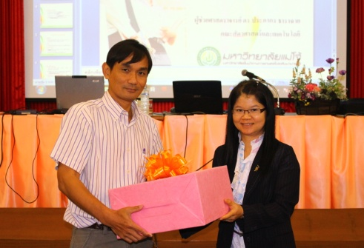
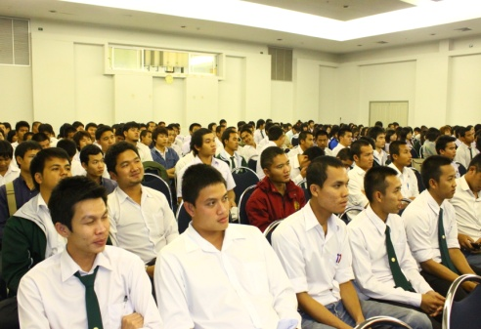
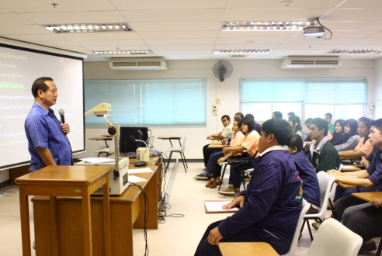

คณะสัตวศาสตร์และเทคโนโลยี ได้จัดกิจกรรมการฝึกอบรมเตรียมความพร้อมทางด้านทักษะของนักศึกษาก่อนออกฝึกปฏิบัติงานภายนอก สำหรับนักศึกษา ชั้นปีที่ 3 หลักสูตร 4 ปี และหลักสูตรเทียบเรียน 2 ปี เพื่อให้นักศึกษาสามารถออกไปปฏิบัติงานในสถานประกอบการได้อย่างมีประสิทธิภาพ โดยมี รศ.ดร.สุทัศน์ ศิริ เป็นประธานในพิธีเปิดการฝึกอบรมฯ โดยได้รับเกียรติจาก คุณณรงค์ ตนานุวัฒน์ ประธานกรรมการบริษัท ตนานุวัฒน์ จำกัด บรรยายเรื่อง “การพัฒนาตนเอง” และคุณนิตยา งามสง่า ผู้จัดการฝ่ายบุคคล บริษัท เบทาโกรนอร์ทเทิร์น จำกัด บรรยายเรื่อง “เทคนิคการสมัครงาน และการสอบสัมภาษณ์” ในวันที่ 12 มีนาคม 2555 ณ ห้องประชุมอาคารศูนย์สัตวศาสตร์และเทคโนโลยี

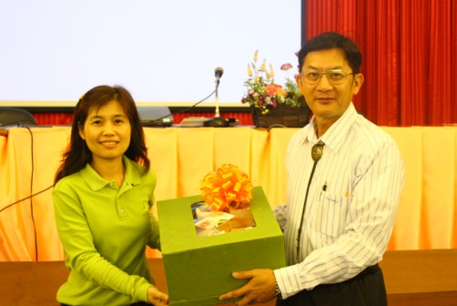

ด้านการเรียนการสอน (ต่อ)

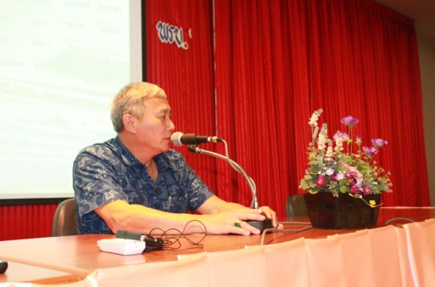
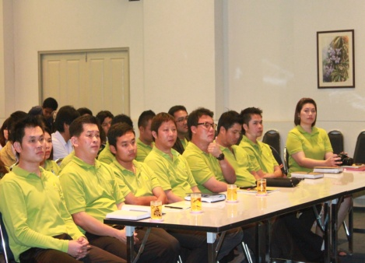
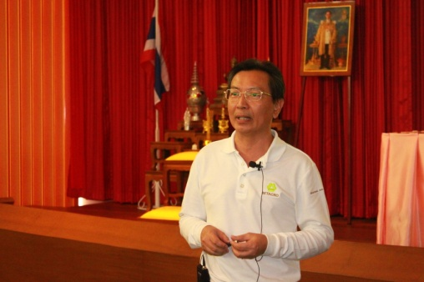

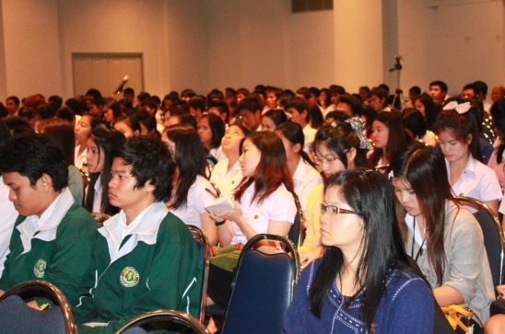
คณะสัตวศาสตร์และเทคโนโลยี จัดกิจกรรมเพิ่มพูนความรู้ ด้านสัตวศาสตร์ โดยได้รับเกียรติจาก คุณณรงค์ชัย ศรีสันติแสง ผู้ช่วยกรรมการผู้จัดการใหญ่อาวุโสสายธุรกิจอาหารสัตว์ สายธุรกิจอาหารและธุรกิจภูมิภาค เครือเบทาโกร พร้อมคณะ เป็นวิทยากรบรรยายให้ความรู้ในหัวข้อ “ธุรกิจอาหารสัตว์ไทย” ให้กับนักศึกษาคณะสัตวศาสตร์และเทคโนโลยี วันที่ 3 กุมภาพันธ์ 2555 ณ ห้องประชุมใหญ่ อาคารศูนย์สัตวศาสตร์และเทคโนโลยี โดยมี รศ.ดร.สุทัศน์ ศิริ คณบดีคณะสัตวศาสตร์และเทคโนโลยี เป็นประธานในพิธี

ด้านการเรียนการสอน (ต่อ)

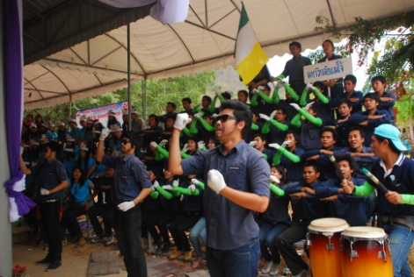
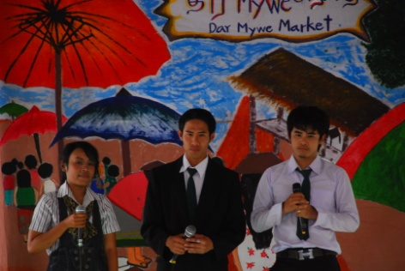
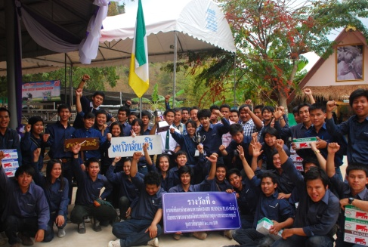

อ.ดร.ดำรง ลีนานุรักษ์, ผศ.ดร.พิสุทธิ์ เนียมทรัพย์ อาจารย์ประจำคณะสัตวศาสตร์และเทคโนโลยี และนายอภิชาติ หมั่นวิชา นักวิชาการสัตวบาลประจำฟาร์ม ได้นำนักศึกษาสาขาวิชาโคนมและโคเนื้อหลักสูตร 4 ปี และหลักสูตรเทียบเข้าเรียน 2 ปี ไปร่วมการแข่งขันการนำเสนอแนวความคิด (ปาฐกถา) ประจำปี 2555 โดยตัวแทนนักศึกษาจำนวน 3 คน คือ
(1) นายทนงศักดิ์ พวงโพพันธ์
(2) นายวิทยา อิชยาวณิชย์
(3) นางสาววรรณิดา ตะระรัมย์
ร่วมการแข่งขันในหัวข้อ “อุตสาหกรรมนมไทย ก้าวไกลสู่ประชาคมอาเซียน” ในงานเทศกาลโคนมแห่งชาติ ซึ่งจัดโดยองค์การส่งเสริมกิจกรรมโคนมแห่งประเทศไทย อ.มวกเหล็ก จ.สระบุรี ในระหว่างวันที่ 13-15 มกราคม 2555
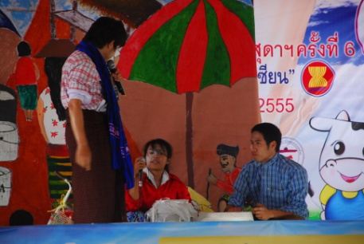

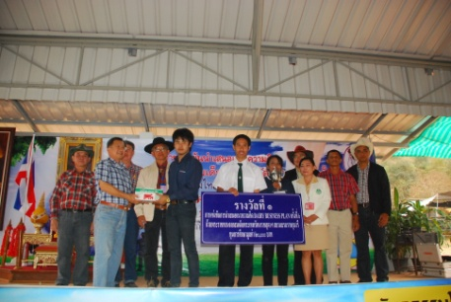

ด้านการเรียนการสอน (ต่อ)
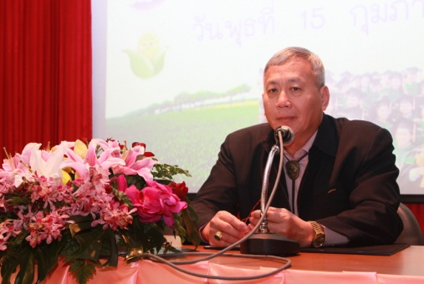
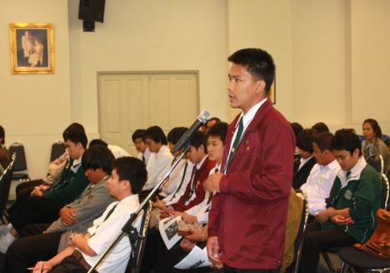
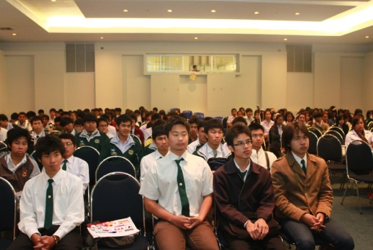

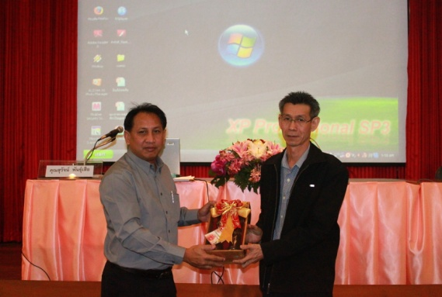
คณะสัตวศาสตร์และเทคโนโลยี จัดกิจกรรมมัชฌิมนิเทศให้กับนักศึกษาระดับปริญญาตรีหลักสูตร 4 ปี ชั้นปีที่ 2 เพื่อเป็นแนวทางในการตัดสินใจเลือกสาขาวิชา และกิจกรรมปัจฉิมนิเทศ ให้กับนักศึกษาระดับปริญญาตรีชั้นปีที่ 4, ชั้นปีที่ 2 และระดับปริญญาโท ที่กำลังจะสำเร็จการศึกษา ในปีการศึกษา 2554 นี้ โดยได้รับเกียรติจาก คุณสุวัจน์ พันธุ์เสือ วิทยากรจากสมาคมสัตวบาลแห่งประเทศไทยฯ บรรยายเรื่อง “แนะนำสมาคมฯ และวิชาชีพทางสัตวศาสตร์/สัตวบาล” และได้รับเกียรติจาก อ.สัมฤทธิ์ อินเฉลียว วิทยากรจากสมาคมส่งเสริมการเลี้ยงโคพันธ์บราห์มัน ให้ความรู้เรื่อง “การเตรียมความพร้อมก่อนเลือกสาขาวิชาและการประสบความสำเร็จในอาชีพ” และได้รับเกียรติจาก คุณอับดุลเหล๊าะ เลิศอริยะพงษ์กุลรองกรรมการผู้จัดการ ด้านสรรหาและคัดเลือกทรัพยากรบุคคล วิทยากรจากบริษัท เจริญโภคภัณฑ์อาหาร จำกัด (มหาชน) บรรยายเรื่อง “ทางเลือกในการก้าวสู่โลกอาชีพ และเทคนิคการเตรียมความพร้อมเพื่อสมัครงาน” ในวันที่ 15 กุมภาพันธ์ 2555 ณ ห้องประชุมใหญ่อาคารศูนย์สัตวศาสตร์และเทคโนโลยี

มีทักษะการวิเคราะห์และการสื่อสาร และการพัฒนาคุณธรรมจริยธรรม ตลอดจนตอบสนองนโยบายของรัฐบาลในเรื่องนโยบาย 3D ซึ่งจัดขึ้นในระหว่างวันที่ 1-3 พฤศจิกายน 2553 ณ ค่ายนเรศวรมหาราช อ.แม่แตง จ.เชียงใหม่

ด้านการเรียนการสอน (ต่อ)
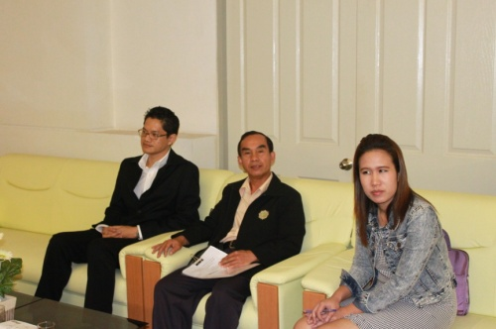
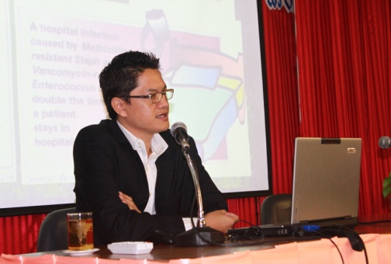
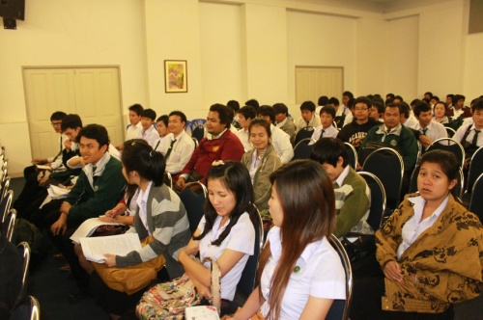

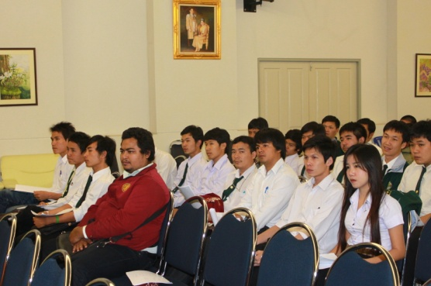
คณะสัตวศาสตร์และเทคโนโลยี จัดโครงการอบรมมาตรฐานฟาร์ม ประจำปีการศึกษา 2554 ให้กับนักศึกษาชั้นปีสุดท้ายหลักสูตร 4 ปี และหลักสูตรเทียบเข้าเรียน 2 ปี ที่กำลังจะสำเร็จการศึกษาในปีการศึกษา 2554 เพื่อเป็นการเสริมสร้างความรู้ความเข้าใจให้กับนักศึกษาที่จะออกไปประกอบอาชีพได้อย่างถูกต้อง และมีประสิทธิภาพ โดยมีวิทยากรจากสำนักสุขศาสตร์สัตว์และสุขอนามัยที่ 5 เป็นผู้บรรยายดังนี้ น.สพ.วิทยา ทิมสาด นายสัตวแพทย์ชำนาญการพิเศษ บรรยายเรื่อง มาตรฐานฟาร์มไก่เนื้อและไก่ไข่, น.สพ.ชัยโรจน์ โพธิ์เจริญ นายสัตวแพทย์ชำนาญการพิเศษ บรรยายเรื่อง มาตรฐานฟาร์มสุกร และ สพ.ญ.มณิชญา ประชุม สัตวแพทย์หญิงชำนาญการ บรรยายเรื่อง มาตรฐานฟาร์มโคนมและโคเนื้อ ในวันที่ 15 กุมภาพันธ์ 2555 ณ อาคารศูนย์สัตวศาสตร์และเทคโนโลยี

คณะสัตวศาสตร์และเทคโนโลยี มหาวิทยาลัยแม่โจ้ จัดกิจกรรม “อบรมภาวะผู้นำ” ภายใต้โครงการพัฒนาศักยภาพนักศึกษา ให้กับนักศึกษาชั้นปีที่ 3 สาขาสัตวศาสตร์ หลักสูตร 4 ปี และนักศึกษาชั้นปีที่ 1 สาขาสัตวศาสตร์ หลักสูตรเทียบเข้าเรียน 2 ปี จำนวน 183 คน เพื่อส่งเสริมให้นักศึกษาเป็นบัณฑิต ที่มีคุณลักษณะที่พึงประสงค์ คือ มีความรู้ มีทักษะการคิด มีทักษะความสัมพันธ์ระหว่างบุคคลและมีความรับผิดชอบ มีทักษะการวิเคราะห์และการสื่อสาร และการพัฒนาคุณธรรมจริยธรรม ตลอดจนตอบสนองนโยบายของรัฐบาลในเรื่องนโยบาย 3D ซึ่งจัดขึ้นในระหว่างวันที่ 1-3 พฤศจิกายน 2553 ณ ค่ายนเรศวรมหาราช อ.แม่แตง จ.เชียงใหม่

กิจกรรมด้านงานวิจัยและนวัตกรรม

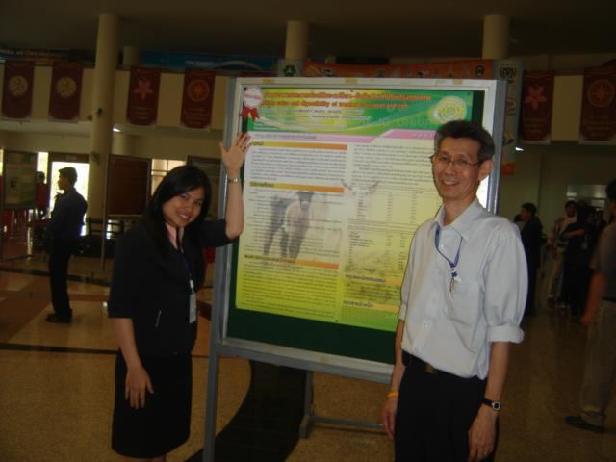
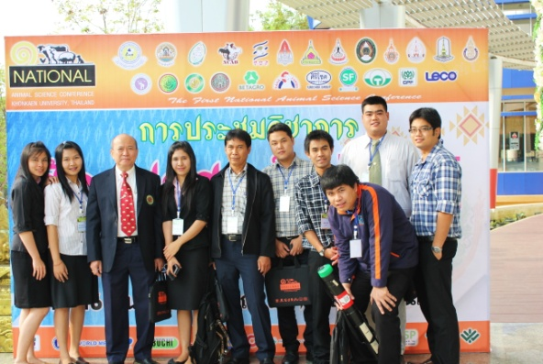

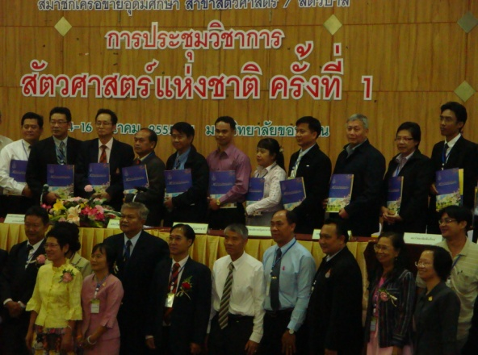
คณะสัตวศาสตร์และเทคโนโลยี จัดกิจกรรมทัศนศึกษาดูงานและนำเสนอผลงานทางวิชาการของนักศึกษาระดับบัณฑิตศึกษา ในระหว่างวันที่ 13-17 มีนาคม 2555 ณ ศูนย์ประชุมวิทยาลัยการปกครองท้องถิ่น มหาวิทยาลัยขอนแก่น โดยมี รศ.ดร.ญาณิน โอภาสพัฒนกิจ รองคณบดีฝ่ายวิชาการและวิจัย และ ผศ.ดร.นรินทร์ ทองวิทยา เป็นผู้ดูแล ซึ่งในงานดังกล่าวนางสาวศิริพร ทุมมณี นักศึกษาระดับปริญญาโท ได้รับรางวัลชมเชย ประเภท Poster Presentation เรื่อง “คุณค่าทางอาหารและการย่อยได้ของเปลือกซังข้าวโพดที่ปรับปรุงคุณภาพ”

กิจกรรมด้านการบริการวิชาการแก่สังคม

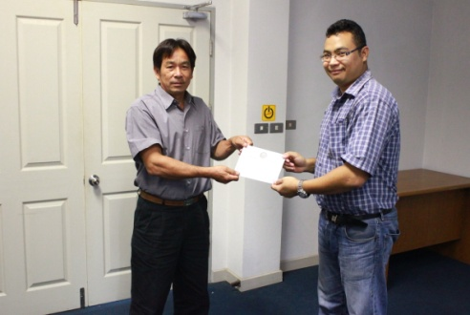
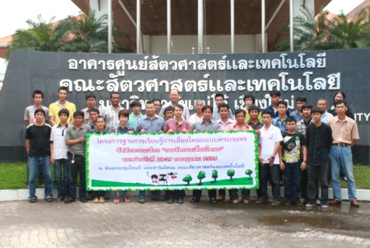
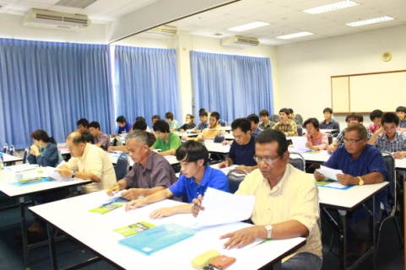

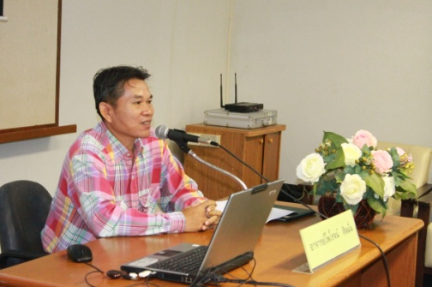
ฟาร์มโคนม คณะสัตวศาสตร์และเทคโนโลยี จัดโครงการฐานการเรียนรู้การเลี้ยงโคนมแบบครบวงจร ในหัวข้อ “การจัดการเลี้ยงโคนม” เพื่อให้ความรู้กับเกษตรกรสหกรณ์โคนมแม่โจ้และผู้สนใจทั่วไป ระหว่างวันที่ 28-29 กรกฎาคม 2555 ณ ฟาร์มโคนม และอาคารศูนย์สัตวศาสตร์และเทคโนโลยี โดยมี ผศ.ดร.อภิชัย เมฆบังวัน เป็นผู้รับผิดชอบโครงการ

ด้านบริการวิชาการแก่สังคม (ต่อ)

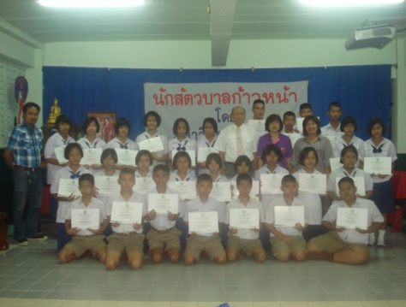
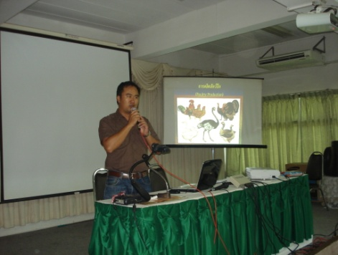
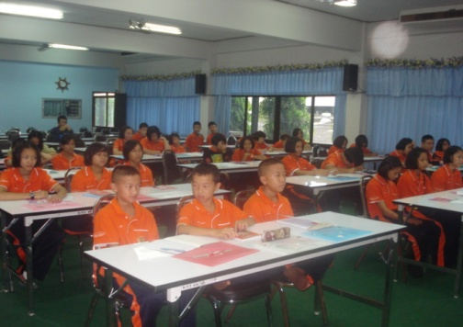

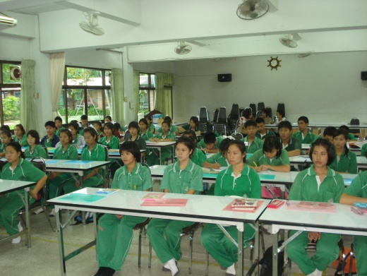
ผู้ช่วยศาสตราจารย์ ดร.นรินทร์ ทองวิทยา อาจารย์ประจำคณะสัตวศาสตร์และเทคโนโลยี มหาวิทยาลัยแม่โจ้ จัดโครงการฝึกอบรม “นักสัตวบาลก้าวหน้าสำหรับเยาวชน ปี พ.ศ. 2555” พร้อมด้วยอาจารย์พิชิตร์ วรรณคำ อาจารย์จากมหาวิทยาลัยแม่โจ้-แพร่เฉลิมพระเกียรติ ร่วมเป็นวิทยากรให้ความรู้กับอาจารย์และนักเรียนโรงเรียนฮอดพิทยาคม โรงแรมแม่ริมวิทยาคม โรงเรียนแม่แก้ดน้อย เพื่อให้นักเรียนในระดับเยาวชน มีความรู้ทางด้านการเลี้ยงสัตว์ที่ถูกต้อง นอกจากนี้ยังเป็นแนวทางสำหรับการศึกษาต่อทางด้านสัตวศาสตร์ในระดับที่สูงขึ้น

ด้านบริการวิชาการแก่สังคม (ต่อ)
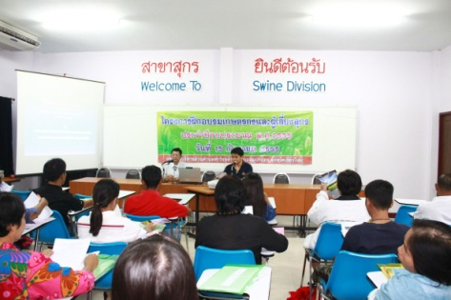
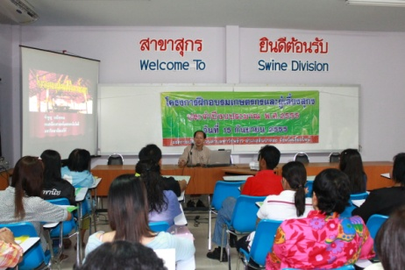
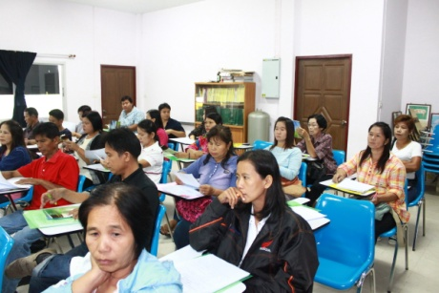

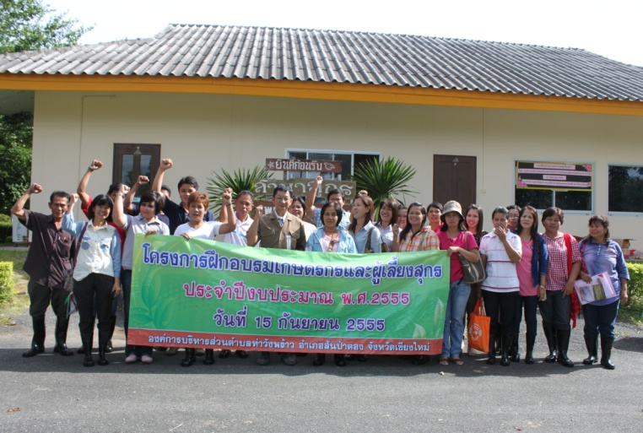
สาขาสุกร คณะสัตวศาสตร์และเทคโนโลยี จัดโครงการฝึกอบรมเกษตรกรและผู้เลี้ยงสุกร ประจำปีงบประมาณ 2555 ให้กับองค์การบริหารส่วนตำบลท่าวังพร้าว อำเภอพร้าว จังหวัดเชียงใหม่ เมื่อวันที่ 15 กันยายน 2555 โดยมี ผศ.ดร.อภิชัย เมฆบังวัน รองคณบดีฝ่ายวางแผนและพัฒนาวิสาหกิจ เป็นประธานในพิธี พร้อมด้วยคณาจารย์สาขาสุกร เป็นวิทยากรบรรยายให้ความรู้

กิจกรรมด้านการทำนุบำรุงศิลปวัฒนธรรม และอนุรักษ์สิ่งแวดล้อม

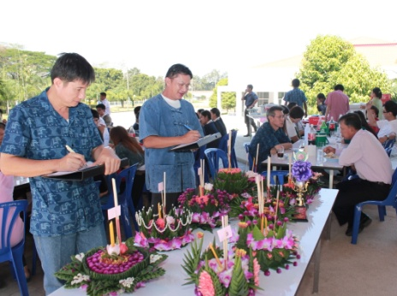
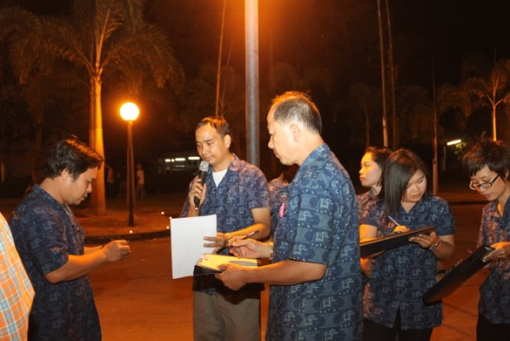
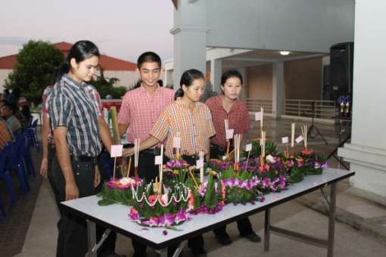

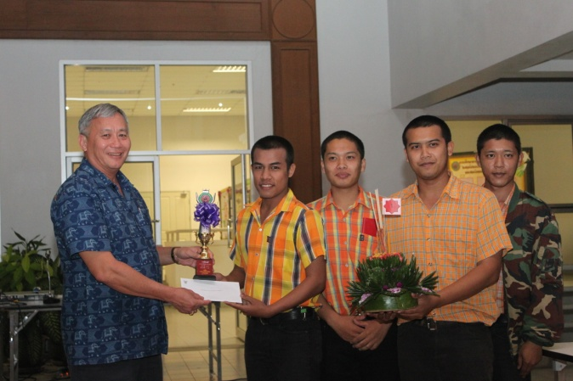
คณะสัตวศาสตร์และเทคโนโลยี จัดโครงการสืบสานศิลปวัฒนธรรมงานยี่เป็ง ประจำปี 2554 เมื่อวันที่ 8 พฤศจิกายน 2554 เพื่อดำรงไว้ซึ่งขนบธรรมเนียมประเพณีอันดีงามของไทย และเพื่อกระชับความสัมพันธ์อันดีระหว่างผู้ร่วมงาน บุคลากร และนักศึกษาของคณะฯ โดยจัดกิจกรรมการแข่งขันทำกระทงจากใบตอง โคมไฟลอดห่วง ณ ลานหน้าอาคารศูนย์สัตวศาสตร์และเทคโนโลยี

ด้านทำนุบำรุงศิลปวัฒนธรรม และอนุรักษ์สิ่งแวดล้อม (ต่อ)
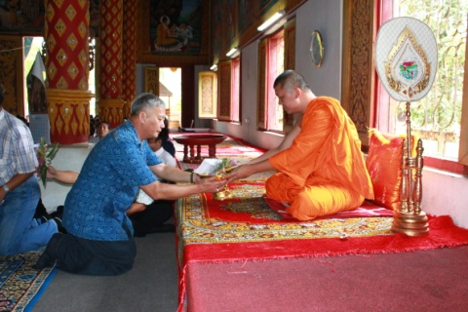
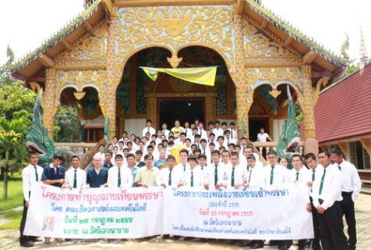
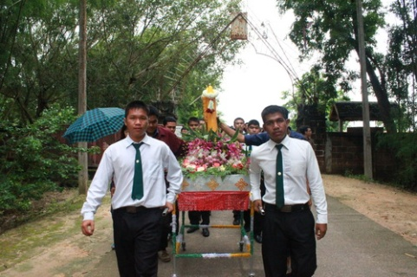

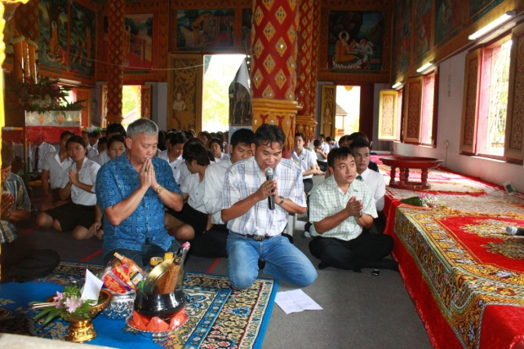
คณะสัตวศาสตร์และเทคโนโลยี จัดกิจกรรมทำบุญถวายเทียนพรรษาขึ้นในวันที่ 25 กรกฎาคม 2555 ให้บุคลากรและนักศึกษาได้เรียนรู้ถึงความสำคัญและสืบทอดขนบธรรมเนียมประเพณีอันดีงามของไทยไว้ โดยบุคลากรและนักศึกษาคณะฯ ร่วมกันแต่งดาต้นเทียนพรรษา ซึ่งประดับไปด้วยดอกไม้หลากหลายชนิด และช่วงบ่าย ตั้งขบวนแห่ต้นเทียนพรรษา เพื่อนำไปถวาย ณ วัดวิเวกวนาราม ต.หนองหาร อ.สันทราย จ.เชียงใหม่ โดยมีคณาจารย์ บุคลากร และนักศึกษาคณะสัตวศาสตร์ฯ เข้าร่วมโครงการทั้งหมด 200 คน

ด้านทำนุบำรุงศิลปวัฒนธรรม และอนุรักษ์สิ่งแวดล้อม (ต่อ)
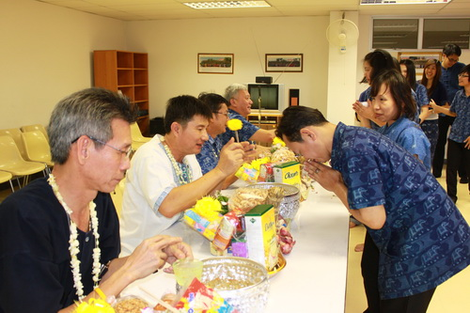
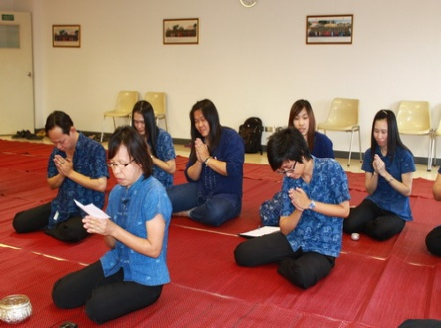
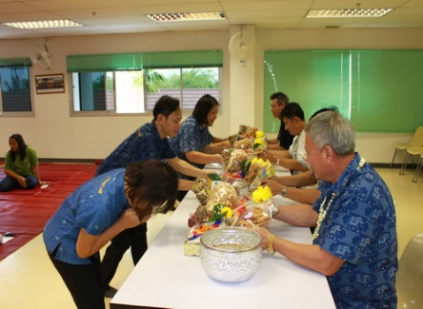

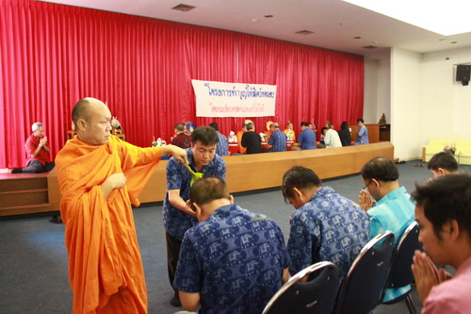
คณะสัตวศาสตร์และเทคโนโลยี จัดโครงการ สืบสานศิลปวัฒนธรรมวันสงกรานต์ เมื่อวันที่ 19 เมษายน 2555 ให้กับบุคลากรและนักศึกษาได้ร่วมรดน้ำดำหัวอาจารย์อาวุโสและบุคลากรอาวุโส ซึ่งเป็นการสร้างสัมพันธ์อันดีระหว่างบุคลากรและนักศึกษาภายในคณะฯ และได้จัดกิจกรรมทำบุญอุทิศส่วนกุศลให้สัตว์ทดลอง ประจำปี 2555 เพื่อแสดงการขอบคุณต่อสัตว์ทดลองที่เสียสละชีวิตในการศึกษาของนักศึกษา ซึ่งเป็นการสร้างธรรมเนียมที่ดีในการรู้จักการตอบแทนคุณผู้มีพระคุณ จัดขึ้น ณ อาคารศูนย์สัตวศาสตร์และเทคโนโลยี

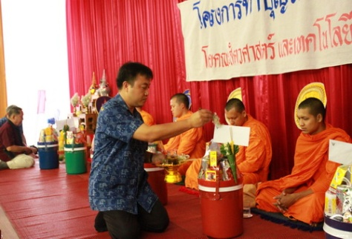
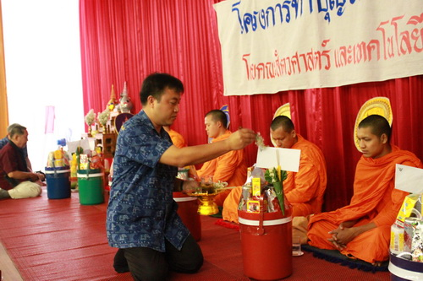

กิจกรรมด้านการบริหารจัดการ

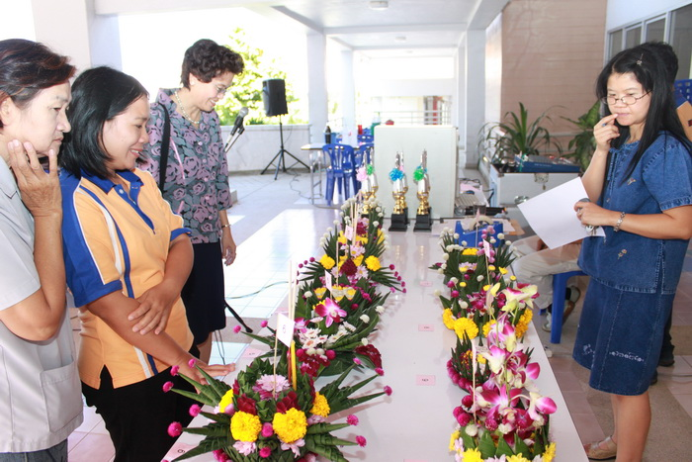
กิจกรรมทบทวนแผน
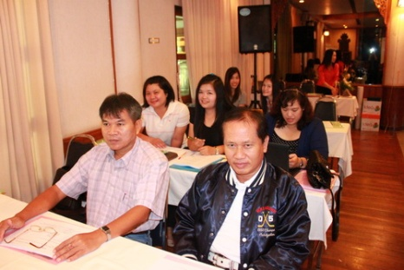
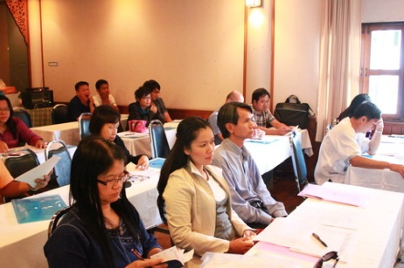

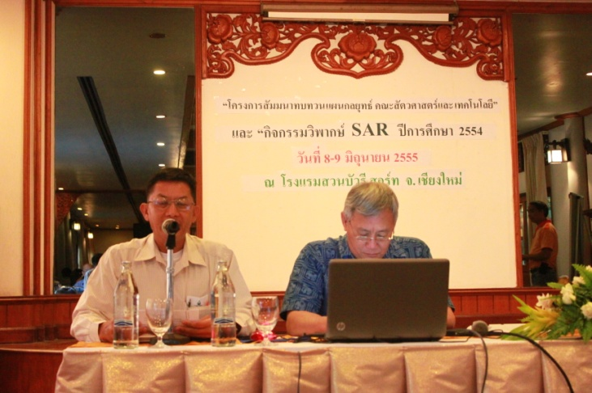
คณะสัตวศาสตร์และเทคโนโลยี จัดโครงการทบทวนแผนกลยุทธ์และจัดทำแผนปฏิบัติราชการ ระหว่างวันที่ 8-9 มิถุนายน 2555 ณ โรงแรมสวนบัวรีสอร์ท อ.หางดง จ.เชียงใหม่ โดยได้รับความร่วมมือจากคณาจารย์ บุคลากร และนักศึกษาระดับปริญญาตรี และระดับปริญญาเอกเข้าร่วมกิจกรรม

กิจกรรมด้านบริหารจัดการ (ต่อ)

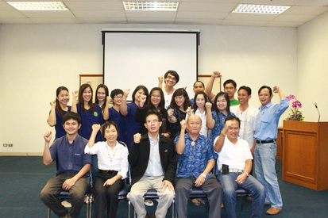
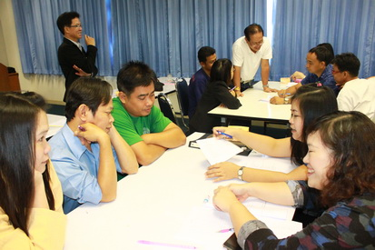
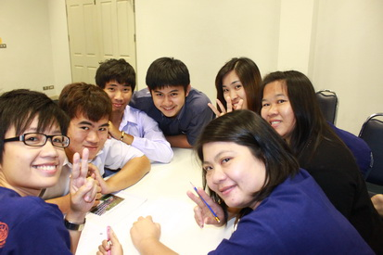

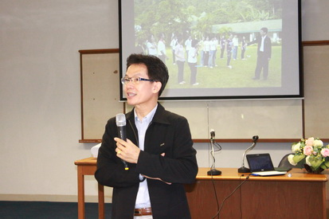
สำนักงานคณบดี คณะสัตวศาสตร์และเทคโนโลยี จัดสัมมนา เรื่อง การเสริมสร้างศักยภาพในการทำงาน ภายใต้โครงการ ปรับปรุงประสิทธิภาพการปฏิบัติราชการ วันที่ 13 กรกฎาคม 2555 ณ อาคารศูนย์สัตวศาสตร์และเทคโนโลยี โดยมีอาจารย์สุกิจ ศุภกิจเจริญ เป็นวิทยากรบรรยายให้ความรู้ และได้รับความร่วมมือจากบุคลากรในการเข้าร่วมกิจกรรม

กิจกรรมการศึกษาดูงานทางด้านการจัดการศึกษาและด้านศิลปวัฒนธรรม
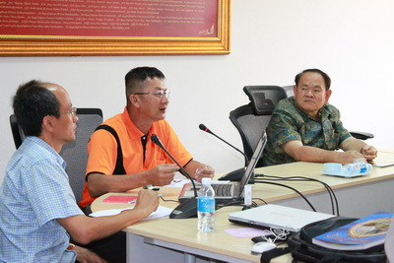
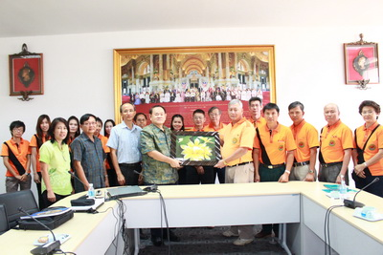
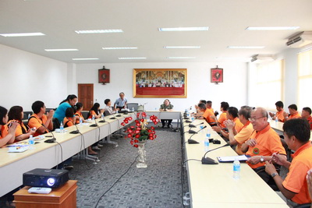

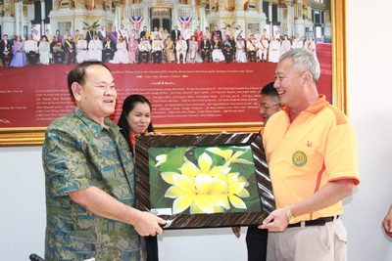
คณะสัตวศาสตร์และเทคโนโลยี มหาวิทยาลัยแม่โจ้ ได้จัดโครงการศึกษาดูงานทางด้าน การจัดการศึกษาและด้านสังคมศิลปวัฒนธรรม ระหว่างวันที่ 23-27 เมษายน 2555 ณ จังหวัดชลบุรีและจังหวัดตราด โดยมีผู้เข้าร่วมโครงการฯ ซึ่งเป็นอาจารย์และเจ้าหน้าที่ จำนวน 31 คน และในวันที่ 27 เมษายน 2555 ได้เข้าศึกษาดูงานเพื่อแลกเปลี่ยนเรียนรู้ด้านการบริหารจัดการศึกษา ณ มหาวิทยาลัยเทคโนโลยีราชมงคลตะวันออก

กิจกรรมด้านบริหารจัดการ (ต่อ)

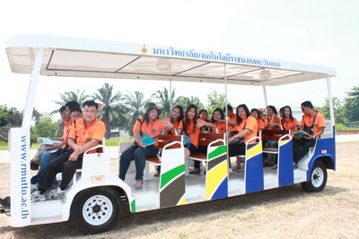
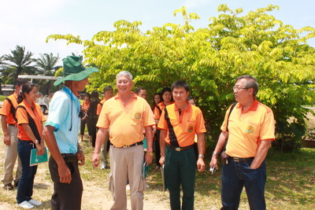

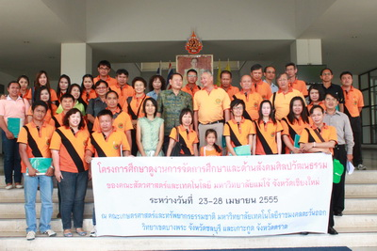
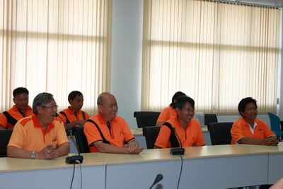

กิจกรรมด้านการประกันคุณภาพการศึกษา

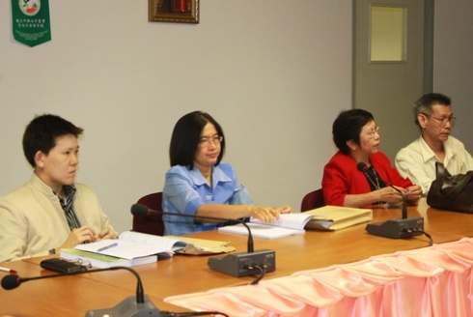
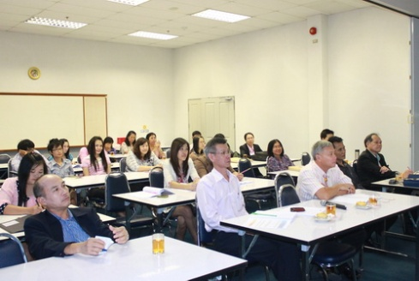
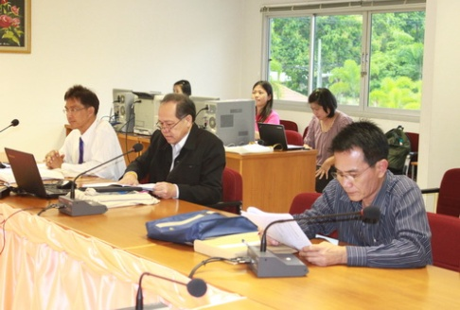

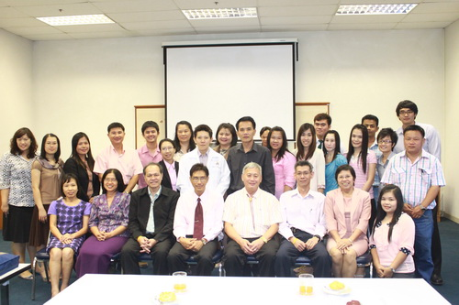
คณะสัตวศาสตร์และเทคโนโลยี เข้ารับการประเมินคุณภาพการศึกษา ปีการศึกษา 2554 ระหว่างวันที่ 2-3 กรกฎาคม 2555 โดยมี รองศาสตราจารย์ ดร. ดนัย บุณยเกียรติ มหาวิทยาลัยเชียงใหม่ เป็นประธานคณะกรรมการ ผลการประเมินฯ ของคณะสัตวศาสตร์ทั้ง 9 องค์ประกอบ ได้คะแนน 4.09

กิจกรรมด้านความร่วมมือกับหน่วยงานภายนอก

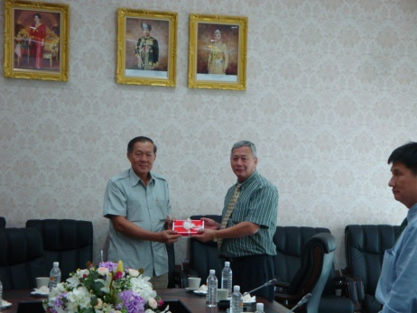
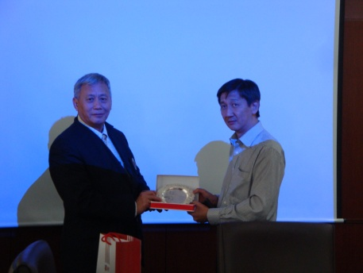
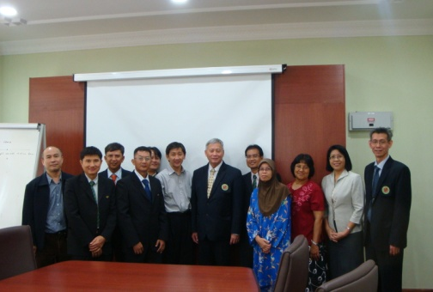

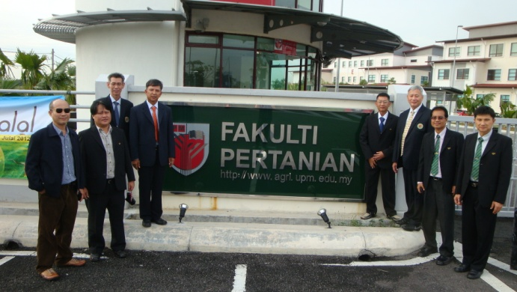
รองศาสตราจารย์ ดร. สุทัศน์ ศิริ พร้อมด้วยคณาจารย์ เข้าร่วมประชุมหารือกับคณาจารย์ภาควิชาสัตวศาสตร์ คณะเกษตรศาสตร์ Universiti Putra Malaysia (UPM) พร้อมทั้งศึกษาดูงานด้านธุรกิจปศุสัตว์ในเมืองมะละกา และปรึกษากับผู้บริหารของเครือเจริญโภคภัณฑ์มาเลเซีย เมืองเซเรมบัน Negeri Sembilan โดยได้รับการต้อนรับเป็นอย่างดี

